南昌市青云谱区应急管理局（部门）2026年部门预算

目 录

第一部分 南昌市青云谱区应急管理局（部门）概况
一、部门主要职责
二、机构设置及人员情况

第二部分 南昌市青云谱区应急管理局（部门）2026年部门预算表
一、《收支预算总表》
二、《部门收入总表》
三、《部门支出总表》
四、《财政拨款收支总表》
五、《一般公共预算支出表》
六、《一般公共预算基本支出表》
七、《财政拨款“三公”经费支出表》
八、《政府性基金预算支出表》
九、《国有资本经营预算支出表》
十、《部门整体绩效目标》
十一、《项目绩效目标表》

第三部分 南昌市青云谱区应急管理局（部门） 2026年部门预算情况说明
一、2026年部门预算收支情况说明
二、2026年财政拨款“三公”经费预算情况说明

第四部分 名词解释

第一部分 南昌市青云谱区应急管理局（部门）概况

一、部门主要职责
南昌市青云谱区应急管理局贯彻落实党中央关于应急管理工作的方针政策和决策部署，在履行职责过程中坚持和加强党对应急管理工作的集中统一领导。主要职责是：
（一）负责本区应急管理工作，指导各部门应对安全生产类、自然灾害类等突发事件和综合防灾减灾救灾工作。负责安全生产综合监督管理和工矿商贸行业安全生产监督管理工作。
（二）宣传、贯彻、执行国家应急管理、安全生产等法律法规和方针政策。
（三）指导应急预案体系建设，落实、完善事故灾难和自然灾害分级应对制度，组织编制区总体应急预案和安全生产类、自然灾害类专项预案，综合协调应急预案衔接工作，组织开展预案演练，推动应急避难设施建设。
（四）牵头建立我区统一的应急管理信息系统，负责信 息传输渠道的规划和布局，建立监测预警和灾情报告制度，健全自然灾害信息资源获取和共享机制，依法依规统一发布灾情。
（五）组织指导协调安全生产类、自然灾害类等突发事件应急救援，承担区应对重大灾害指挥部工作，综合研判突发事件发展态势并提出应对建议，协助区委、区政府指定的负责同志组织重大灾害应急处置工作。
（六）统一协调指挥各类应急专业队伍，建立应急协调联动机制，推进指挥平台对接，衔接解放军和武警部队参与 应急救援工作。
（七）统筹应急救援力量建设，负责消防火灾扑救、抗洪抢险、地震和地质灾害救援、生产安全事故救援等专业应急救援力量建设，指导社会应急救援力量建设。
（八）负责消防管理工作，指导消防监督、火灾预防、火灾扑救等工作。
（九）指导协调水旱灾害、地震和地质灾害等防治工作，负责自然灾害综合监测预警工作，指导开展自然灾害综合风 险评估工作。
（十）组织协调灾害救助工作，组织指导灾情核查、损失评估、救灾捐赠工作，按权限管理、分配救灾款物并监督使用。
（十一）依法行使安全生产综合监督管理职权，指导协调、监督检查区政府有关部门和各街道、镇、园安全生产工作，组织开展安全生产巡查、考核工作。
（十二）按照分级、属地原则，依法监督检查工矿商贸生产经营单位贯彻执行安全生产法律法规情况及其安全生产条件和有关设备（特种设备除外）、材料、劳动防护用品的安全生产管理工作。负责监督管理工矿商贸行业驻区市属企业集团安全生产工作。依法组织并指导监督实施安全生产准入制度。负责危险化学品安全监督管理综合工作和烟花爆竹安全生产监督管理工作。
（十三）依法依规组织指导生产安全事故调查处理，监督事故查处和责任追究落实情况。组织开展自然灾害类突发事件的调查评估工作。
（十四）开展应急管理方面的对外交流及合作，组织参与安全生产类、自然灾害类等突发事件的对外救援工作。
（十五）制定应急物资储备和应急救援装备规划并组织实施，建立健全应急物资信息平台和调拨制度，在救灾时统一调度。
（十六）负责本区应急管理、安全生产宣传教育培训和信息化建设工作。
（十七）完成区委和区政府交办的其他任务。
（十八）职能转变。区应急管理局应加强、优化、统筹全区应急能力建设，构建统一领导、权责一致、权威高效的应急能力体系，推动形成统一指挥、专常兼备、反应灵敏、上下联动、平战结合的应急管理体制。一是坚持以防为主、防抗救结合，坚持常态减灾和非常态救灾相统一，努力实现从注重灾后救助向注重灾前预防转变，从应对单一灾种向综合减灾转变，从减少灾害损失向减轻灾害风险转变，提高本区应急管理水平和防灾减灾救灾能力，防范化解重特大安全风险。二是坚持以人为本，把确保人民群众生命安全放在首位，确保受灾群众基本生活，加强应急预案演练，增强全民防灾减灾意识，提升公众知识普及和自救互救技能，切实减少人员伤亡和财产损失。三是树立安全发展理念，坚持生命至上、安全第一，完善安全生产责任制，坚决遏制重特大安全事故。

二、机构设置及人员情况
南昌市青云谱区应急管理局（部门）共有预算单位1个，包括南昌市青云谱区应急管理局（部门）。
编制人数小计 14 人，其中：行政编制人数 5 人，参照公务员管理的事业编制人数 0 人，全部补助事业编制人数 人，自收自支编制人数 9 人。实有人数小计 9 人，其中：在职人数小计 14 人，行政在职人数 5 人，参照公务员管理的事业部门在职人数 0 人，全部补助事业在职人数 9 人。离休人数小计 0 人，退休人数小计 3 人，退职人员 人，遗属人数 0 人。在校学生 0 人，其中：小学生人数 人，初中生人数 0 人。

- 南昌市青云谱区应急管理局（部门）2026年部门预算表
（详见附表）
（注：①由于本说明中数据四舍五入原因，部分汇总数据与分项加总之和可能存在尾差；②表格详见附件，若其中某张表为空表或表中数据为0，则说明没有相关收支预算安排。）

第三部分 南昌市青云谱区应急管理局（部门）2026年部门预算情况说明

一、2026年部门预算收支情况说明

（一）收入预算情况
2026年南昌市青云谱区应急管理局（部门）收入预算总额为980.11万元，较上年预算安排减少194.06万元，主要原因是本部门厉行节约，故缩减收入预算总额；本年收入合计1391.21万元，较上年预算安排增加7.69万元，主要原因是本部门因业务需要，故增加本年收入合计；包括：财政拨款收入1366.21万元，较上年预算安排增加12.69万元，主要原因是本部门因业务需要，故增加财政拨款收入；其他收入25.00万元，较上年预算安排减少5.00万元，主要原因是本部门厉行节约，故缩减其他收入。上年结余结转0万元，较上年预算安排减少201.75万元，主要原因是本部门厉行节约，故缩减上年结余结转。

（二）支出预算情况
2026年南昌市青云谱区应急管理局（部门）支出预算总额为980.11万元，较上年预算安排减少194.06万元，主要原因是本部门厉行节约，故缩减支出预算总额。
按支出项目类别划分：基本支出350.11万元，较上年预算安排减少102.31万元，主要原因是本部门厉行节约，故缩减基本支出；其中：工资福利支出 285.99万元，商品和服务支出 63.12万元，对个人和家庭的补助0.99万元，资本性支出0万元。项目支出630.00万元，较上年预算安排减91.75万元，主要原因是本部门厉行节约，故缩减项目支出，其中：商品和服务支出610.00万元，资本性支出20.00万元。
按支出功能科目划分：社会保障和就业支出12.24万元，较上年预算安排增加11.23万元，主要原因是本部门人员变动，故增加社会保障和就业支出；住房保障支出13.53万元，较上年预算安排增加1.25万元，主要原因是本部门公积金变动，故增加住房保障支出；灾害防治及应急管理支出954.34万元，较上年预算安排减少206.54万元，主要原因是本部门厉行节约，故缩减灾害防治及应急管理支出 。
按支出经济分类划分：工资福利支出285.99万元，较上年预算安排增加6.38万元，主要原因是本部门因业务需要，增加工资福利支出；商品和服务支出673.12万元，较上年预算安排减少220.43万元，主要原因是本部门厉行节约，故缩减商品和服务支出；对个人和家庭的补助0.99万元，较上年预算安排减少0.02万元，主要原因是本部门厉行节约，故缩减对个人和家庭的补助；资本性支出20.00万元，较上年预算安排增加20.0万元，主要原因是本部门因业务需要，故增加资本性支出。

（三）财政拨款支出情况
2026年南昌市青云谱区应急管理局（部门）财政拨款支出预算总额955.11万元，较上年预算安排增加12.69万元，主要原因是本部门因业务需要，故增加财政拨款支出预算总额。
按支出功能科目划分：社会保障和就业支出12.24万元，较上年预算安排增加11.23万元，主要原因本部门因业务需要，故增加财政拨款支出预算总额；住房保障支出13.53万元，较上年预算安排增加1.25万元，主要原因本部门公积金变动，故增加住房保障支出；灾害防治及应急管理支出929.34万元，较上年预算安排增加0.21万元，主要原因是本部门因业务需要，故增加灾害防治及应急管理支出。
按支出项目类别划分：基本支出325.11万元，较上年预算安排减少97.31万元，主要原因是本部门因业务需要，增加基本支出，其中：工资福利支出285.99 万元，商品和服务支出 38.12万元，对个人和家庭的补助0.99万元，资本性支出0.00万元；项目支出630.00万元，较上年预算安排增加110.00万元，主要原因是本部门因业务需要，故增加项目支出；其中：商品和服务支出610.00万元，资本性支出20.00万元。
按支出经济分类划分：工资福利支出285.99万元，较上年预算安排增加6.38万元，主要原因是本部门因业务需要，故增加工资福利支出；商品和服务支出648.12万元，较上年预算安排减少13.68万元，主要原因是本部门厉行节约，故缩减基本商品和服务支出；对个人和家庭补助0.99万元，较上年预算安排减少0.02万元，主要原因是本部门人员变动，故减少对个人和家庭补助；资本性支出20.00万元，较上年预算安排增加20.00万元，主要原因是本部门因业务需要，增加资本性支出。

（四）政府性基金情况

本部门没有使用政府性基金预算拨款安排的支出。

（五）国有资本经营情况

本部门没有使用国有资本经营预算拨款安排的支出。

（六）机关运行经费等重要事项的说明
2026年部门机关运行费预算38.12万元，比2025年预算减少103.68万元，下降73.1%。

（七）政府采购情况
2026年部门所属各单位政府采购总额35.00 万元，其中： 政府采购货物预算27.00 万元， 政府采购工程预算0.00 万元， 政府采购服务预算8.00 万元。

（八）国有资产占有使用情况
截至2025年7月31日， 部门共有车辆0辆，其中：一般公务用车实有数0辆。
2026年部门预算安排购置车辆0辆，安排购置单位价值200万元以上大型设备具体为：无安排。

（九）部门项目情况说明
1.防汛服务保障_区应急局防汛工作经费
1）项目概述：主要提供防汛物资储备，完善区内的防汛基础设施巡查与隐患修复等，保证正常运行及安全稳定。
2）立项依据：1、《自然灾害救助条例》（国务院令第557号）；2、《中共南昌市委 南昌市人民政府关于推进防灾减灾救灾体制机制改革的实施意见》（洪发〔2018〕6号）
3）实施主体：南昌市青云谱区应急管理局
4）实施方案：按规定计划进行
5）实施周期：2026.01-2026.12
6）年度预算安排：20.00万元
7）绩效目标和指标
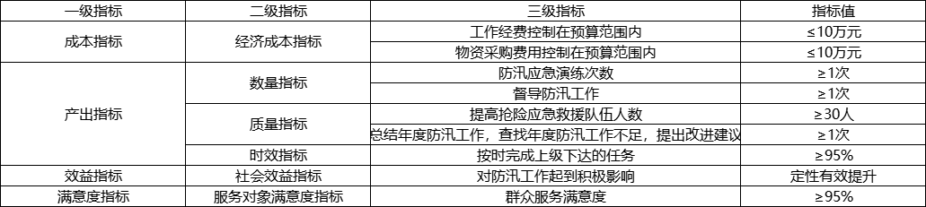
2.安全生产监督管理经费_区应急局安全生产监督管理项目经费
1）项目概述：解决遭受自然灾害地区的农村居民无力克服的衣、食、住、医等临时困难，紧急转移安置和抢救受灾群众，抚慰因灾遇难人员家属，恢复重建倒损住房。
2）立项依据：1、《自然灾害救助条例》（国务院令第557号）；2、《中共南昌市委 南昌市人民政府关于推进防灾减灾救灾体制机制改革的实施意见》（洪发〔2018〕6号）。
3）实施主体：南昌市青云谱区应急管理局
4）实施方案：按规定计划进行
5）实施周期：2026.01-2026.12
6）年度预算安排：150.00万元
7）绩效目标和指标
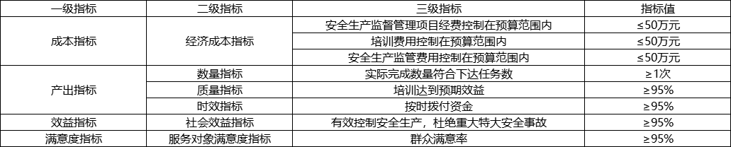
3.自然灾害救灾_自然灾害生活救助
1）项目概述：主要用于我区受灾群众基本生活救助以及防灾减灾救灾专项资金、综合减灾示范单位创建、灾害信息员队伍建设、救灾技术装备配备等防灾减灾救灾工作。
2）立项依据：1、《自然灾害救助条例》（国务院令第557号）；2、《中共南昌市委 南昌市人民政府关于推进防灾减灾救灾体制机制改革的实施意见》（洪发〔2018〕6号）
3）实施主体：南昌市青云谱区应急管理局
4）实施方案：按规定计划进行
5）实施周期：2026.01-2026.12
6）年度预算安排：460.00万元
7）绩效目标和指标
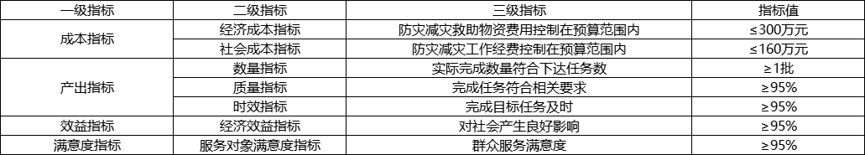

二、2026年财政拨款“三公”经费预算情况说明
2026年南昌市青云谱区应急管理局（部门）财政拨款“三公”经费安排0.00万元，主要原因：其中：
因公出国0.00万元，比上年增（减）0万元，主要原因是：与上年安排保持一致。
公务接待0.00万元，比上年增（减）0万元，主要原因是：与上年安排保持一致。
公务用车运行0.00万元，比上年增（减）0万元，主要原因是：与上年安排保持一致。
公务用车购置0.00万元，比上年增（减）0万元，主要原因是：与上年安排保持一致。

第四部分 名词解释

一、收入科目
各部门结合实际进行解释。
（一）财政拨款：指省级财政当年拨付的资金。
（二）教育收费资金收入：指实行专项管理的高中以上学费、住宿费，高校委托培养费，函大、电大、夜大及短训班培训费等教育收费取得的收入。
（三）事业收入：指事业单位开展专业业务活动及辅助活动取得的收入。
（四）事业单位经营收入：指事业单位在专业业务活动及辅助活动之外开展非独立核算经营活动取得的收入。
（五）附属单位上缴收入：指事业单位附属的独立核算单位按规定标准或比例缴纳的各项收入。包括附属的事业单位上缴的收入和附属的企业上缴的利润等。
（六）上级补助收入：指事业单位从主管部门和上级单位取得的非财政补助收入。
（七）其他收入：指除财政拨款、事业收入、事业单位经营收入等以外的各项收入。
（八）使用非财政拨款结余：指历年滚存非限定用途的非财政拨款结余弥补本年度收支差额的数额。
（九）上年结转和结余：指以前年度全部结转和结余的资金数，包括当年结转结余资金和历年滚存结转结余资金。

二、支出科目
对部门预算中涉及的支出功能分类科目（明细到项级），结合部门实际，参照《2026年政府收支分类科目》的规范说明进行解释。

三、相关专业名词
（一）机关运行费：指用一般公共预算财政拨款安排的为保障行政单位（包括实行公务员管理的事业单位）运行用于购买货物和服务的各项资金，包括办公费、印刷费、邮电费、差旅费、会议费、日常维修费、专用材料及一般设备购置费、办公用房水电费、办公用房取暖费、办公用房物业管理费、公务用车运行维护费以及其他费用。
（二）“三公”经费：指用财政拨款安排的因公出国（境）费、公务用车购置及运行维护费和公务接待费。其中，因公出国（境）费反映单位公务出国（境）的国际旅费、国外城市间交通费、住宿费、伙食费、培训费、公杂费等支出；公务用车购置及运行维护费反映单位公务用车车辆购置支出（含车辆购置税、牌照费），按规定保留的公务用车燃料费、新能源汽车充电费、维修费、过桥过路费、保险费、安全奖励费 用等支出；公务接待费反映单位按规定开支的各类公务接待（含外宾接待）支出。

